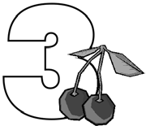
Name ............................................................ Klasse ............. Datum ......................
Obst & Gemüse

1. Arbeitsblatt Obst & Gemüse

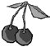Fühlen: „Be-greiftst du?“
- In dem Beutel vor dir sind verschiedene Obst- und Gemüsesorten.
Versuche zu ertasten, welches Obst und welches Gemüse in dem Beutel stecken.
- Trage jedes Obst oder Gemüse, das du ertastet hast, in die Tabelle unten ein.
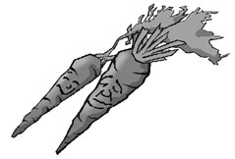
- Entscheide, ob es zum Obst oder zum Gemüse gehört.
- Beschreibe, was du beim Tasten der Frucht oder des Gemüse fühlst. Ist es zum Beispiel weich, hart, rau, glatt, samtig?
- Hole die Frucht oder das Gemüse aus dem Beutel und rieche daran!
Schneide das Gemüse oder das Obst durch, um den Geruch intensiver wahrzunehmen. Beschreibe den Geruch, zum Beispiel süß, säuerlich, fruchtig, frisch, beißend.
- Fällt dir ein passendes Gericht ein, für das man das Obst oder das Gemüse verwen- det?
Name | Obst oder Gemüse? | So fühlt es sich an: | Es riecht nach: | Gericht

- Vor dir liegen eine frische Möhre und eine ältere Möhre.
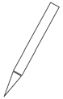
- Woran erkennst du die Möhre, die frischer ist?
- Notiere mindestens drei Erkennungsmerkmale auf der Rückseite des Arbeitsblattes.

Hessisches Ministerium für Umwelt, Klimaschutz, Landwirtschaft und Verbraucherschutz Werkstatt Ernährung 13

